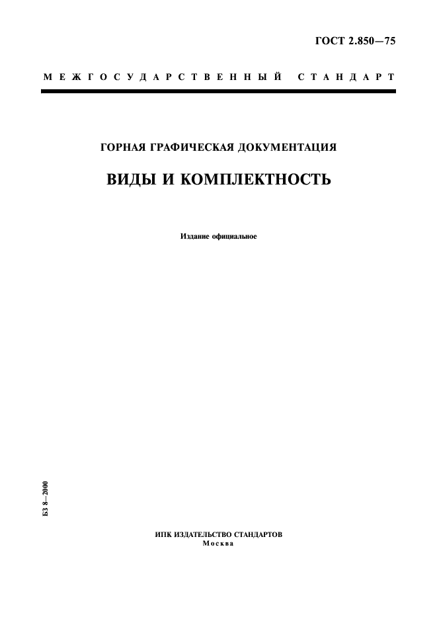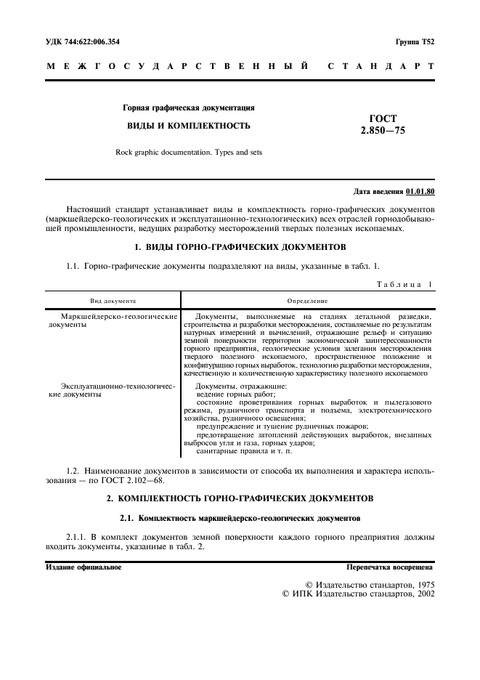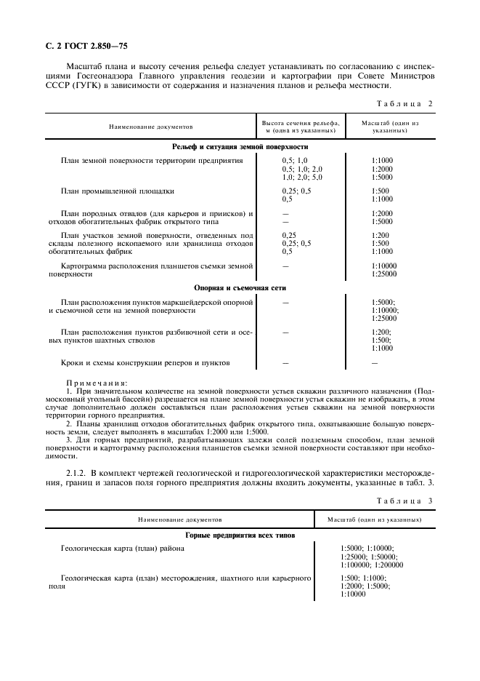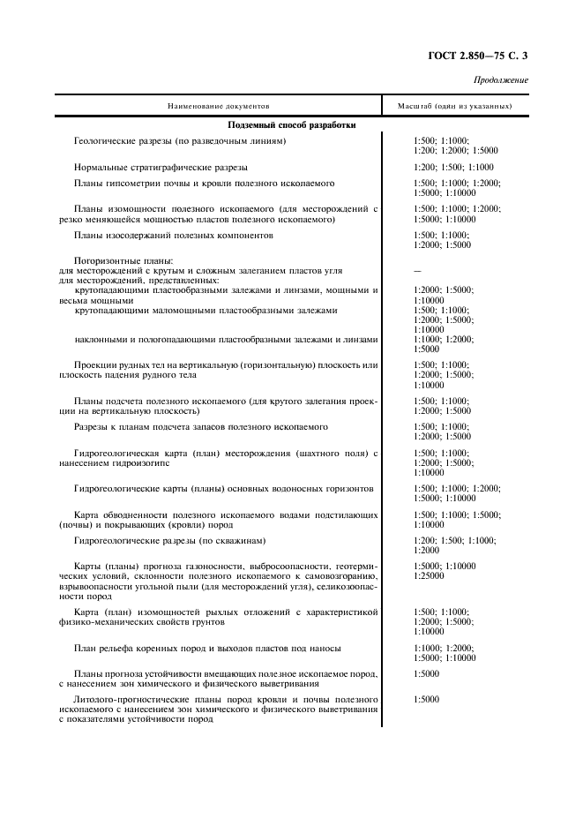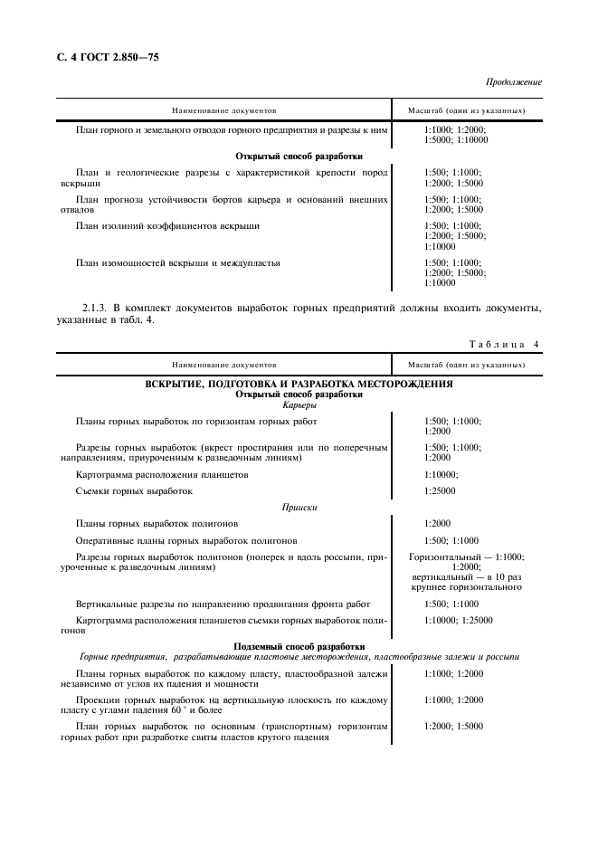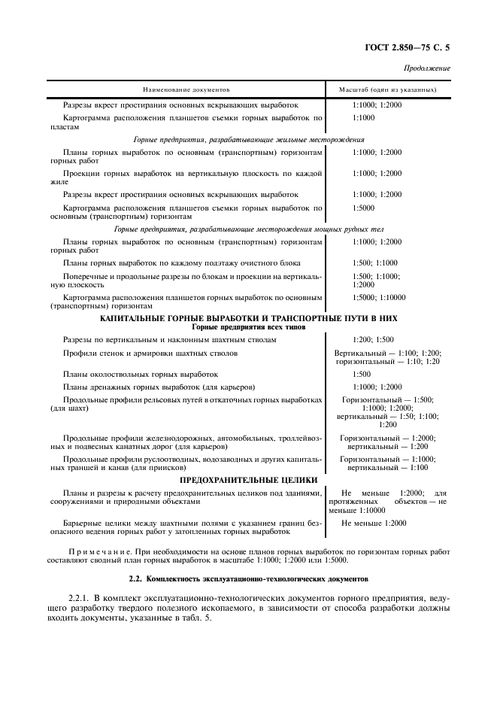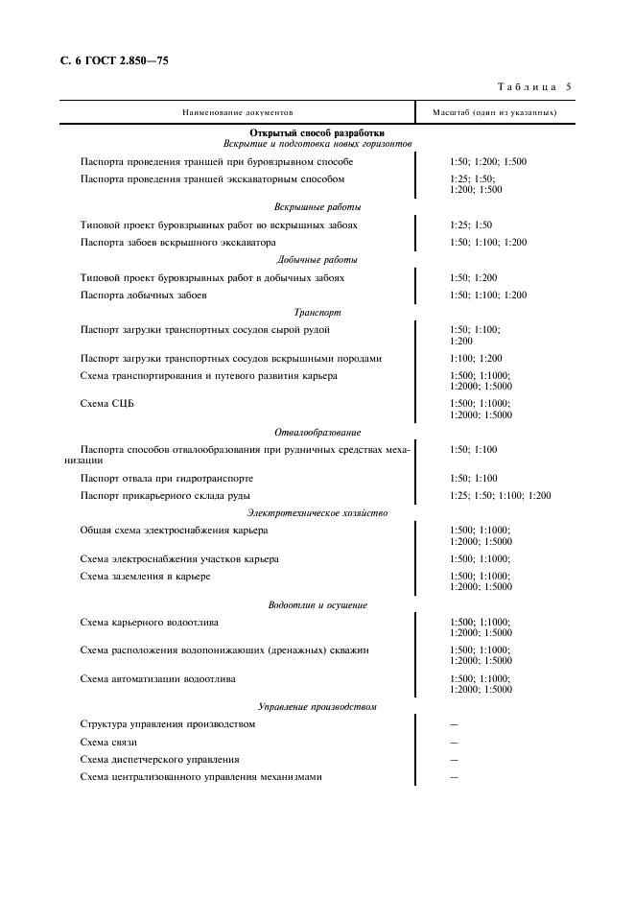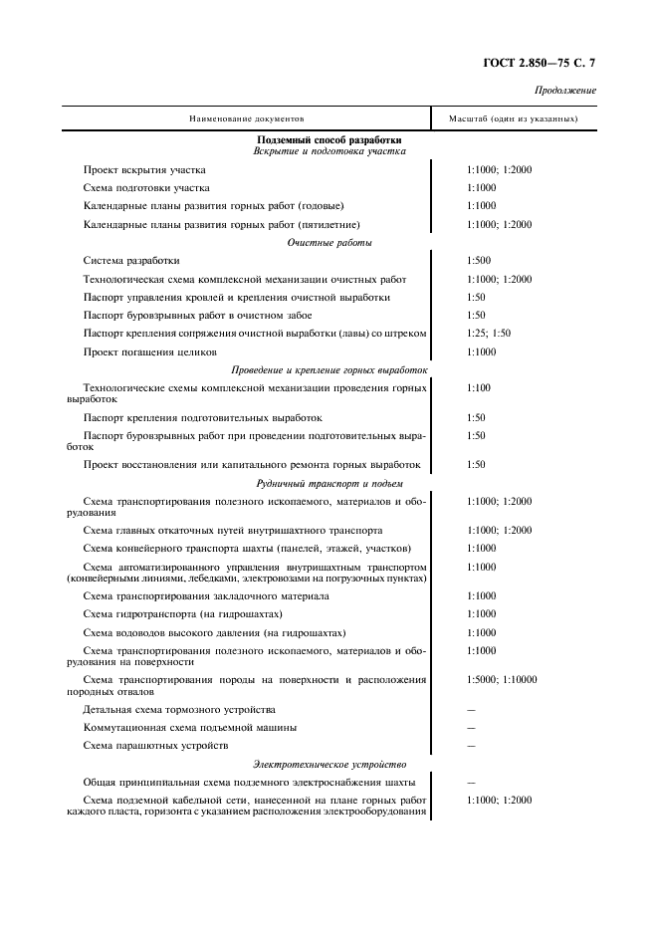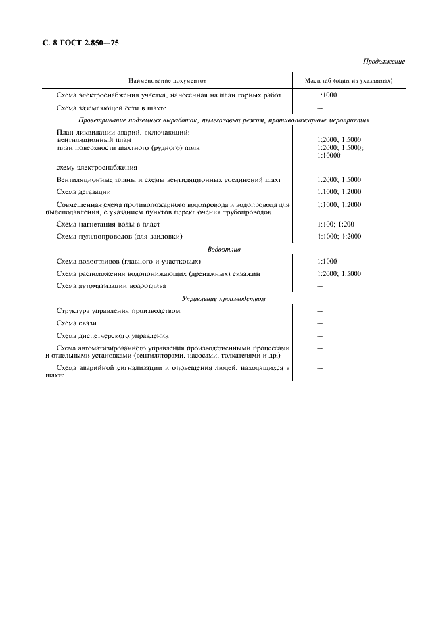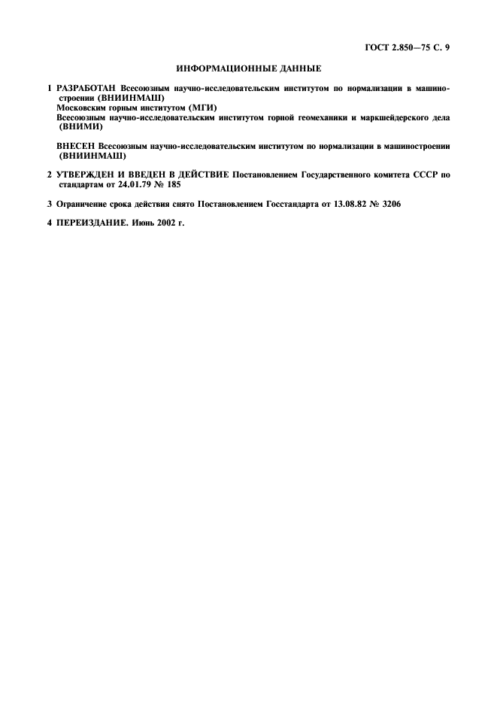

Еще документы скачать бесплатно
- ГОСТ Р 51733-2001 Котлы газовые центрального отопления, оснащенные атмосферными горелками, номинальной мощностью до 70 кВт. Требования безопасности и методы испытаний
- ГОСТ Р 51382-99 Котлы отопительные. Часть 4. Котлы отопительные с дутьевыми горелками. Специальные требования к котлам с дутьевыми горелками для жидкого топлива теплопроизводительностью до 70 кВт и рабочим давлением до 3 бар. Термины, специальные требования, методы испытаний и маркировка
- ГОСТ 21204-97 Горелки газовые промышленные. Общие технические требования
- ГОСТ 29276-92 Консервы рыбные для детского питания. Технические условия
- ГОСТ 2623-97 Изделия балычные из дальневосточных лососей и иссык-кульской форели холодного копчения. Технические условия
- ГОСТ Р 51489-99 Консервы из лососевых тихоокеанских рыб натуральные и с добавлением масла. Технические условия

Интересное
Входной контроль Гост 12 4 236 2007 Гост 17375 Гост 2 709 89 ескд Гост 23353 Гост р 6 30 2003 Кадровый резерв Коэффициент разрыхления грунта снип Лестничный марш Многоэтажная стоянка это Модуль поверхности бетона Монтаж железобетонных колонн Обозначение шлифовальных кругов Общий журнал работ пример заполнения Перечень профессий Пособие к снип ii 25 80 Размеры канализационных труб Расчет экономической эффективности Резьба метрическая Сопротивление теплопередаче Спецификация материалов Стальные фермы Схема подключения однофазного счетчика Условные обозначения на чертежах отопления Фланцы гост 12820 80
Поделиться… | Кнопка на яндекс-бар
При использовании материала, ссылка на сайт обязательна. (В Интернете - гиперссылка)
Поделитесь с друзьями
Я.руВКонтактеОдноклассникиTwitterFacebookМой МирLiveJournalGoogle PlusЯндекс
Источник: http://www.gosthelp.ru/gost/gost33685.html

